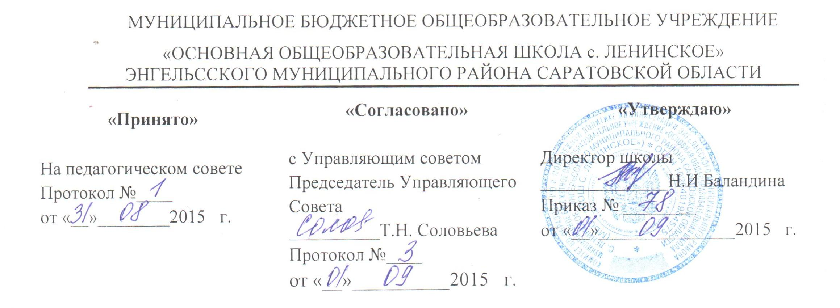

ПОЛОЖЕНИЕ о поощрениях
и взысканиях обучающихся

1. Общие положения.
Положение о поощрениях и взысканиях разработано на основании Федерального закона от 29.12.2012 г 273-ФЗ "Об образовании в Российской Федерации"(ст. 34,43) , Устава и регулирует применение к обучающимся мер поощрения и взыскания в зависимости от их отношения к своим правам и обязанностям.
1.1. Положение о поощрениях и взысканиях в общеобразовательном учреждении призвано:
- обеспечить в общеобразовательном учреждении благоприятную творческую обстановку в соответствии с Уставом и правилами поведения обучающихся для получения всестороннего образования и воспитания;
- поддерживать в общеобразовательном учреждении порядок, основанный на сознательной дисциплине и демократических началах организации образовательного процесса;
- стимулировать и активизировать обучающихся в освоении образовательных программ и получении образования в полном объеме;
- способствовать развитию и социализации обучающихся;
- укреплять традиции общеобразовательного учреждения.

2.Поощрение.
2.1. Обучающиеся общеобразовательного учреждения поощряются:
- за успехи в обучении;
- участие и занятие призовых мест в предметных олимпиадах, конкурсах самодеятельности, спортивных состязаниях, выполнивших нормативы и требования на золотой, серебряный и бронзовый знаки отличия Комплекса ГТО;
- общественно-полезную деятельность (помощь классным руководителям младших классов, участие в самоуправлении общеобразовательным учреждением);
- особо значимые в жизни общеобразовательного учреждения благородные поступки.
2.2. В общеобразовательном учреждении применяются следующие виды поощрений обучающихся:
- объявление устной благодарности (в частной беседе, в присутствии одноклассников, в присутствии обучающихся школы, в присутствии родителей обучающегося);
- награждение грамотой (благодарственным письмом, благодарственным письмом в адрес родителей);
- награждение ценным подарком
2.3. Поощрения выносятся руководителем общеобразовательного учреждения по представлению учителя, классного руководителя, оргкомитета-олимпиады, смотра-конкурса, педагогического совета, а также в соответствии с положением о проводимых общеобразовательным учреждением конкурсах, олимпиадах, соревнованиях.

2.4. Поощрения объявляются публично, доводятся до сведения обучающихся и
работников общеобразовательного учреждения. О поощрении обучающегося может быть сообщено родителям в форме благодарственного письма.

3.Взыскания.
3.1. Дисциплина в общеобразовательном учреждении поддерживается на основе уважения человеческого достоинства обучающегося. Применение методов физического или психического воздействия по отношению к обучающимся не допускается.

Запрещается применение таких мер воздействия, как удаление с урока, оставление без обеда и т. п., а также выставление неудовлетворительной отметки в классный журнал или дневник обучающегося за недисциплинированность на уроке.
3.2. За нарушение правил для обучающихся, Устава общеобразовательного учреждения обучающийся привлекается к дисциплинарной ответственности. Взыскания налагаются с соблюдением следующих принципов:
- к ответственности привлекается только виновный обучающийся;
- ответственность носит персональный характер (коллективная ответственность класса, группы обучающихся за действия члена коллектива не допускается);
- форма взыскания должна соответствовать тяжести совершенного проступка, обстоятельствам, при которых он был совершен, предшествовавшему поведению, индивидуальным и половозрастным особенностям обучающегося;
- взыскания налагаются в письменной форме (устные формы педагогического воздействия дисциплинарными взысканиями не считаются);
- за одно нарушение налагается только одно взыскание;
- применение мер дисциплинарного взыскания, не предусмотренных настоящим Положением, запрещается;
- до наложения дисциплинарного взыскания обучающемуся должна быть представлена возможность объяснить и оправдать свои действия в форме, соответствующей его возрасту (предоставлено право на защиту).
3.3. К обучающимся применяются следующие меры взысканий:
- замечание;
- выговор;
- отчисление из общеобразовательного учреждения.
Указанные меры взыскания являются основными и не могут применяться в дополнение к другим взысканиям. Возложение обязанности принести публичное извинение применяется в качестве дополнительного взыскания.
3.4. Правом наложения взысканий обладают:
- директор общеобразовательного учреждения (за нарушение правил поведения обучающихся он вправе применять любое соразмерное проступку взыскание, кроме исключения из общеобразовательного учреждения, в отношении любого обучающегося. Наложение взыскания оформляется приказом по общеобразовательному учреждению);
- заместитель директора по учебно-воспитательной работе (за проступок, нарушающий нормальное течение образовательного процесса, он вправе применять любое соразмерное проступку взыскание, кроме исключения из общеобразовательного учреждения);
- классный руководитель (за проступок, нарушающий нормальное течение образовательного процесса во вверенном ему классе, он вправе применять в отношении обучающихся этого класса любое соразмерное проступку взыскание, кроме строгого выговора и исключения из общеобразовательного учреждения. Наложение взыскания оформляется записями в дневнике обучающегося и классном журнале):
- учитель (за проступок, нарушающий нормальное течение урока (учебного занятия), он вправе объявить замечание обучающимся класса.
3 5. Взыскание применяется непосредственно за обнаружением проступка, но не позднее двух недель со дня его обнаружения, не считая времени болезни обучающегося и каникул.
3 .6 .При наложении взысканий - выговора и исключения из общеобразовательного учреждения - объяснение от обучающегося требуется в присутствии родителей (законных представителей), неявка которых в общеобразовательное учреждение без уважительных причин не препятствует наложению взыскания (объяснение можно потребовать в присутствии председателя управляющего совета или родительского комитета общеобразовательного учреждения). Отказ обучающегося от дачи объяснений совершенного им проступка не препятствует наложению взыскания. О каждом взыскании родители обучающегося (законные представители) немедленно ставятся в известность лицом, наложившим взыскание.
3. 7. По решению педагогического совета общеобразовательного учреждения (далее
- совет) за совершение противоправных действий, грубые и неоднократные нарушения Устава и предусмотренных им правил поведения обучающихся отчисляются из образовательного учреждения обучающиеся, достигшие 15- летнего возраста. Решения совета общеобразовательного учреждения об отчислении принимаются в присутствии
родителей (законных представителей). Отсутствие на заседании совета без уважительной причины обучающегося, его родителей (законных представителей) не лишает совет возможности рассмотреть вопрос об исключении.
Указанная мера дисциплинарного взыскания применяется, если иные меры дисциплинарного взыскания и меры педагогического воздействия не дали результата и дальнейшее пребывание обучающегося в ОО оказывает отрицательное влияние на других обучающихся, нарушает их права и права работников ОО, а также нормальное функционирование ОО.
Отчисление несовершеннолетнего обучающегося как мера дисциплинарного взыскания не применяется, если сроки ранее примененных к обучающемуся мер дисциплинарного взыскания истекли и (или) меры дисциплинарного взыскания сняты в установленном порядке.
Решение об отчислении несовершеннолетнего обучающегося, достигшего возраста пятнадцати лет и не получившего основного общего образования, как мера дисциплинарного взыскания принимается с учетом мнения его родителей (законных представителей) и с согласия комиссии по делам несовершеннолетних и защите их прав. Решение об отчислении обучающихся - детей-сирот, детей, оставшихся без попечения родителей, принимается с согласия комиссии по делам несовершеннолетних и защите их прав и органа опеки и попечительства.
Об отчислении несовершеннолетнего обучающегося в качестве меры дисциплинарного взыскания ОО информирует орган местного самоуправления, осуществляющий управление в сфере образования.
Орган местного самоуправления, осуществляющий управление в сфере образования, и родители (законные представители) несовершеннолетнего обучающегося, отчисленного из ОО, не позднее чем в месячный срок принимают меры, обеспечивающие получение несовершеннолетним общего образования.
3.8. Применение к обучающемуся меры дисциплинарного взыскания оформляется приказом руководителя организации, осуществляющей образовательную деятельность, который доводится до обучающегося, родителей (законных представителей) несовершеннолетнего обучающегося под роспись в течение трёх учебных дней со дня его издания, не считая времени отсутствия обучающего в организации, осуществляющей образовательную деятельность. Отказ обучающегося, родителей (законных представителей) несовершеннолетнего обучающегося ознакомиться с указанным приказом под роспись оформляется соответствующим актом.
3.9. Обучающийся, родители (законные представители) несовершеннолетнего обучающегося вправе обжаловать в комиссию по урегулированию споров между участниками образовательных отношений меры дисциплинарного взыскания и их применение к обучающимся.
3.10. Грубым нарушением дисциплины признается нарушение, которое повлекло
или реально могло повлечь за собой тяжкие последствия в виде:
- причинения ущерба жизни и здоровью обучающихся, сотрудников, посетителей общеобразовательного учреждения;
- причинения ущерба имуществу обучающихся, сотрудников общеобразовательного учреждения;
- дезорганизация работы общеобразовательного учреждения
3.9.Меры дисциплинарного взыскания не применяются к обучающимся:
- по образовательным программам начального общего образования;
- с ограниченными возможностями здоровья (с задержкой психического развития и различными формами умственной отсталости);
- во время их болезни, каникул, периода по беременности и родам или периода по уходу за ребенком.

